Introducción a Docker y Kubernetes
UD 04. Caso práctico 01 - Creando imagen Ubuntu con nano

Autor: Sergi García Barea
Actualizado Enero 2026
Licencia


Reconocimiento – NoComercial - CompartirIgual (BY-NC-SA): No se permite un uso comercial de la obra original ni de las posibles obras derivadas, la distribución de las cuales se debe hacer con una licencia igual a la que regula la obra original.
Nomenclatura
A lo largo de este tema se utilizarán distintos símbolos para distinguir elementos importantes dentro del contenido. Estos símbolos son:

📖 Importante

❕ Atención

💬 Interesante
1. Introducción 3
2. Preparando el Dockerfile y creando la imagen 3
3. Probando la imagen 3
4. Bibliografía 3

UD04. Caso práctico 01

Introducción
En este caso práctico vamos a crear y probar una imagen basada en “ubuntu” que simplemente incluirá el editor de texto de consola “nano”.

Preparando el Dockerfile y creando la imagen
Crearemos el siguiente “Dockerfile”:
#Imagen base ubuntu
FROM ubuntu
# Actualizamos lista de paquetes e instalamos nano (-y para no preguntar)
# Las últimas líneas son para hacer la imagen más ligera
RUN apt update && apt install -y nano && apt purge --auto-remove && apt clean && rm -rf /var/lib/apt/lists/*
# Establecemos como comando por defecto de la imagen /bin/bash
CMD /bin/bash

El funcionamiento del propio “Dockerfile” está definido por sus propios comentarios. Una vez preparado, crearemos la imagen con:
docker build -t ubuntunano ./
Con esa línea indicamos que creamos la imagen “ubuntunano” basándose en el fichero “Dockerfile” del directorio actual.
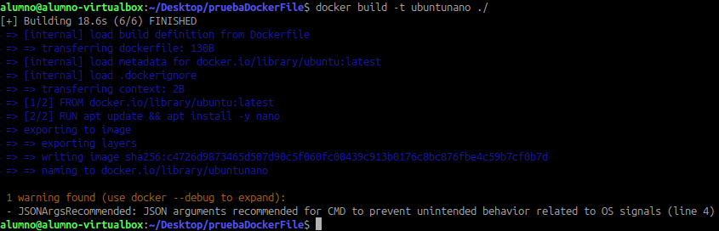

Probando la imagen
Con el siguiente comando, podremos crear un contenedor con esta imagen, acceder a una shell dentro del contenedor y comprobar que el programa “nano” está instalado, ejecutando el editor con “nano prueba.txt” o similar.
docker run -it ubuntunano

Bibliografía
[1] Docker Docs https://docs.docker.com/

